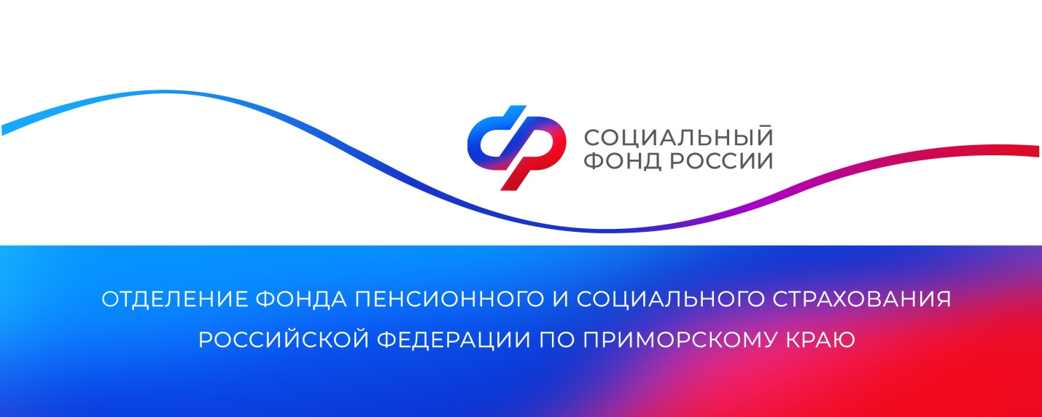
134 млн рублей направлено медицинским организациям в Приморье за услуги в рамках электронного родового сертификата в 2022 году
13 февраля 2023 г., г. Владивосток

За прошлый год на основании талонов родового сертификата медицинским организациям перечислено 134 млн рублей. Средства направлены на оплату услуг, оказанных в связи с беременностью и рождением детей.

12 403 женщины в рамках таких услуг получили медицинскую помощь в женских консультациях в амбулаторных условиях, 1698 из них также была оказана психологическая и медико-социальная помощь, правовая поддержка.

Женщинам и новорожденным в родильных домах в стационарных условиях оказано 15018 услуг. Еще 5 тысяч услуг предоставлено в поликлиниках в ходе профилактических медосмотров детей в возрасте до года.

Информацию по всем вопросам, касающимся федеральных мер социальной поддержки, можно получить по телефону Единого контакт-центра Социального фонда России 8-800-6000-000.

Пресс-служба
Отделения Социального фонда России
по Приморскому краю
e-mail: rodionova-eg@yandex.ru
https://sfr.gov.ru/branches/primorye/

